BREVET DE TECHNICIEN SUPÉRIEUR ÉLECTROTECHNIQUE
SESSION 2016

--------------------

ÉPREUVE E.4.1

Étude d’un système technique industriel Pré-étude et modélisation
Durée : 4 heures – Coefficient : 3

Matériel autorisé :

Calculatrice à fonctionnement autonome autorisée conformément à la circulaire N°99-186 du 16/11/99.
L’usage de tout autre matériel ou document est interdit.

--------------------

Le sujet comporte 24 pages numérotées de 1/24 à 24/24.

Les documents réponses (pages 22, 23 et 24) sont à remettre avec la copie.

--------------------

Il sera tenu compte de la qualité de la rédaction, en particulier pour les réponses aux questions ne nécessitant pas de calcul.
Le (la) correcteur (trice) attend des phrases construites respectant la syntaxe de la langue française. Chaque réponse sera clairement précédée du numéro de la question à laquelle elle se rapporte.

Les notations du texte seront scrupuleusement respectées.

BTS ÉLECTROTECHNIQUE |  | SESSION 2016
Épreuve E.4.1 : Étude d’un système technique industriel Pré-étude et modélisation | Repère : 16PO-EQPEM | Page 1/24

Présentation générale

« Le couturier de vos nuits depuis 1850 »

Créée en 1850, l’entreprise DROUAULT intègre le groupe DODO en 2000. Le site du MANS a connu une importante restructuration en 2011 permettant de le doter des dernières innovations technologiques en matière de traitement de la plume et du duvet.

Le secteur d’activité de l’entreprise est principalement dans la création d’objets confectionnés liés aux couchages :
- oreillers ;
- couettes ;
- sur-matelas.

La chaîne de réalisation de ces objets est en grande partie automatisée mais l’intervention humaine est toujours très présente entre autre dans la partie finale (confection) pour les produits haut de gamme.

Afin de mieux comprendre les enjeux et problématiques qui seront exposés par la suite, nous allons présenter le processus complet du traitement de la plume et le processus lié au triage de la plume.

BTS ÉLECTROTECHNIQUE |  | SESSION 2016
Épreuve E.4.1 : Étude d’un système technique industriel Pré-étude et modélisation | Repère : 16PO-EQPEM | Page 2/24

Traitement complet de la plume

Plumes sales et non triées
LAVAGE ET RINÇAGE
SÉCHAGE
REFROIDISSEMENT
DÉPOUSSIERAGE
TRIAGE
Plumes propres et triées
par catégories

Par la suite on va s’intéresser plus particulièrement à la phase de tri des plumes. Celle-ci est réalisée par 3 trieuses qui peuvent fonctionner simultanément ou non suivant les besoins de production.
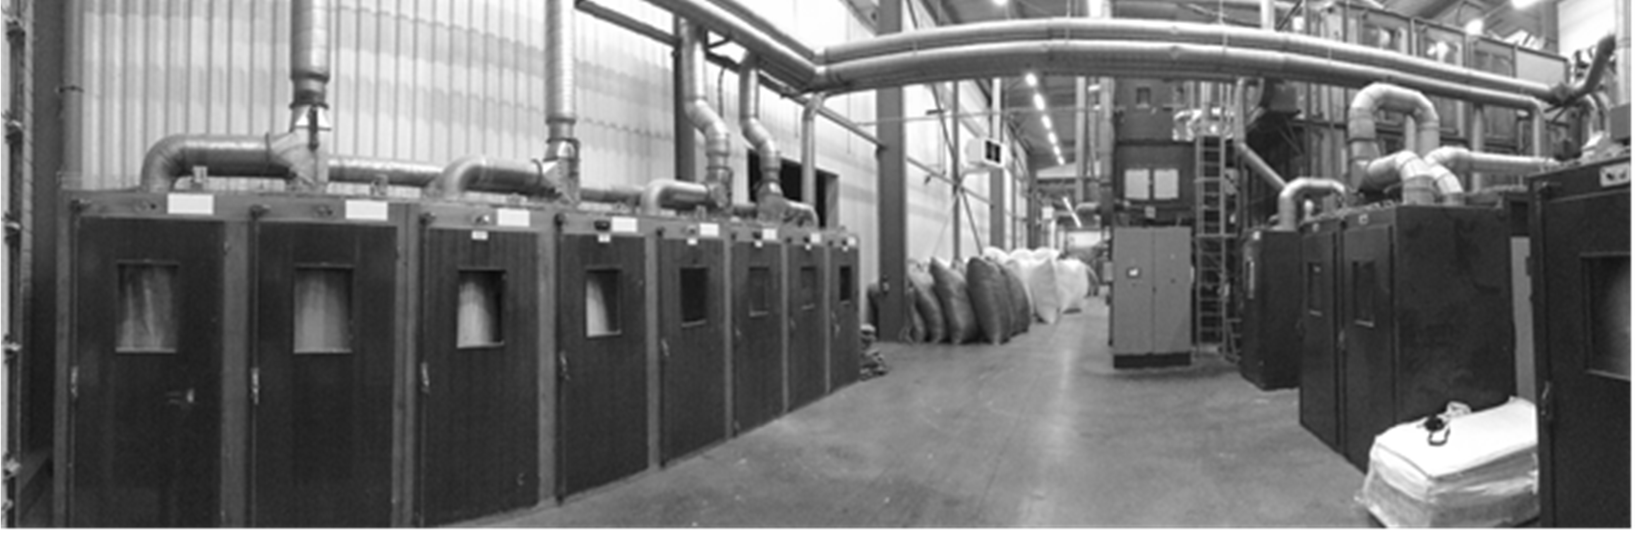

Photo 1 : vue panoramique d’une trieuse complète

BTS ÉLECTROTECHNIQUE |  | SESSION 2016
Épreuve E.4.1 : Étude d’un système technique industriel Pré-étude et modélisation | Repère : 16PO-EQPEM | Page 3/24

Cycle illustrant les différentes phases du triage des plumes

Silo stockant la matière à traiter

Zone de chargement de la trieuse

 Chargement manuel du silo

 Chargement de la trieuse (via le silo) par convoyage et aspiration

Partie haute de la machine servant au tri

 Tri par aspiration
Partie basse de la machine : la plume est triée et stockée en chambres

 Transit vers les chambres basses des plumes triées.

Tuyaux reliant les chambres aux cases à vide (les plumes de chaque chambre sont aspirées jusqu’à sa case à vide correspondante)
 Vidage des chambres basses vers les cases à vide par aspiration

- Déchargement manuel par opérateur des sacs de plumes
triées.

Cases à vide stockant, dans des ballots, les plumes triées par catégories.

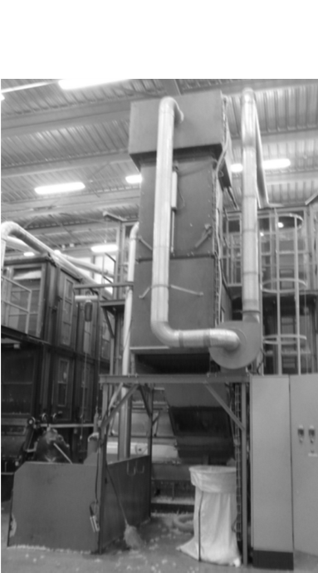
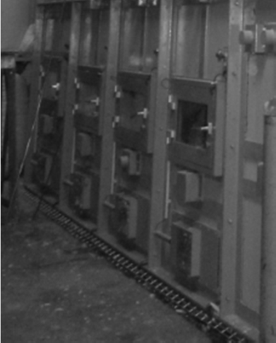
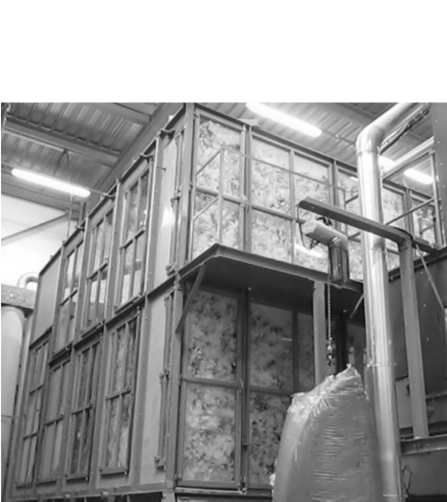
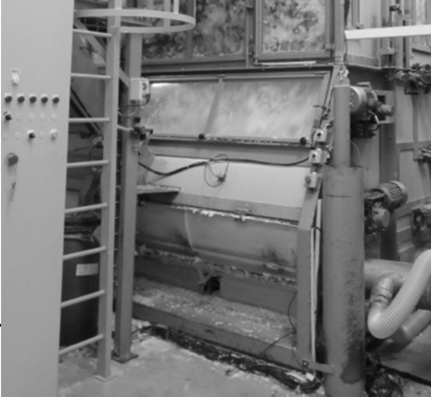
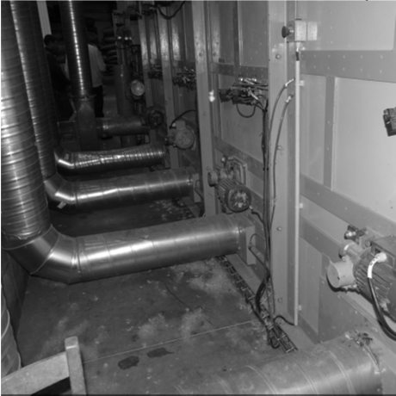
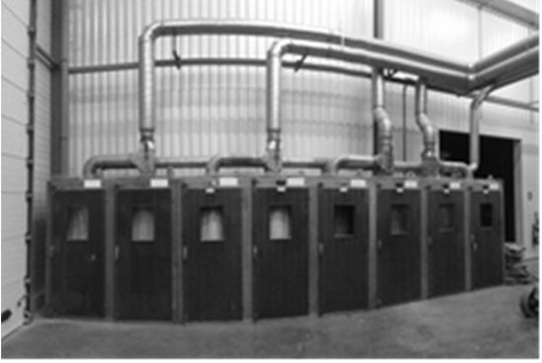

Fin de traitement

BTS ÉLECTROTECHNIQUE |  | SESSION 2016
Épreuve E.4.1 : Étude d’un système technique industriel Pré-étude et modélisation | Repère : 16PO-EQPEM | Page 4/24

Enjeu
L’entreprise DROUAULT, lors de la rénovation de l’usine, a cherché à optimiser son outil de production tout en gardant la qualité du produit fini qui fait sa renommée.
Après étude, il s’est avéré qu’une rénovation profonde de la chaîne de traitement de la plume permettrait un gain substantiel en temps et coût de production.

Problématique
Dans notre cas, nous allons concentrer notre étude sur une trieuse. Les problématiques abordées sont :
- l’amélioration de la qualité du tri ;
- la réduction de la consommation énergétique ;
- l’amélioration de la sécurité machine ;
- l’influence des modifications sur la protection des biens.

Le sujet est composé de 5 parties indépendantes :
Partie A. Valider la qualité du tri.
Partie B. Optimiser la consommation énergétique de l’aspiration principale.
Partie C. Quantifier le temps d’arrêt des agitateurs des chambres basses.
Partie D. Prendre en compte l’installation du variateur pour assurer la protection des biens.
Partie E. Définir les nouvelles contraintes thermiques suite à la rénovation.

BTS ÉLECTROTECHNIQUE |  | SESSION 2016
Épreuve E.4.1 : Étude d’un système technique industriel Pré-étude et modélisation | Repère : 16PO-EQPEM | Page 5/24

Partie A. Valider la qualité du tri.

L’entreprise définit 4 catégories de produits finis :
- les grandes plumes qui sont inutilisables au sein de l'entreprise et donc revendues ;
- la catégorie A, assemblage de plumettes (20 % à 50 %) et duvet ;
- la catégorie B, plumette (10 % à 20 %) et duvet ;
- la catégorie C, plumette (5 à 10 %) et duvet ;
- la catégorie duvet, 100 % duvet.

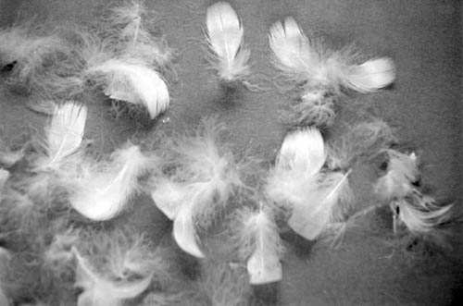
Photo 2 : plumettes et duvet d’oies

Pour bien comprendre l’intérêt du tri, des exemples de prix sont donnés ci-dessous :

Article | garnissage | Densité surfacique en g.m-2 | Dimensions : largeur x longueur en cm x cm | Prix de vente public en €
Couette chaude (hiver) | Polyester | 400 | 240 x260 | 259,7
 | 70 % duvet d’oie et 30 % plumette | 350 |  | 902,2
 | 90 % duvet d’oie et 10 % plumette | 280 |  | 1079
 | 95 % duvet d’oie et 5 % plumette | 300 |  | 1406,6
 | 100% duvet d’oie | 260 |  | 1791,4
 | 100 % duvet d’Eider d’Islande (canard) | 200 |  | 15899

Chaque type de plume a ses spécificités telles que la surface et la masse. Ainsi la densité surfacique de la grande plume est supérieure à celle de la plumette qui elle-même est supérieure à celle du duvet.

Pour réaliser le tri en catégories le technicien de laboratoire agit sur deux paramètres :
- la durée de la phase de tri ;
- la force aérodynamique nécessaire pour déplacer chaque type de plume.

BTS ÉLECTROTECHNIQUE |  | SESSION 2016
Épreuve E.4.1 : Étude d’un système technique industriel Pré-étude et modélisation | Repère : 16PO-EQPEM | Page 6/24

  - Étude du mouvement de la plume.

Sur la figure 1, on a représenté les forces s’appliquant sur une plume, les vitesses de la plume et de l’air.

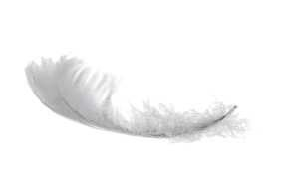
    - F : intensité de la force aérodynamique en N ;
z
F
vplume
G
vair
P
    - P : intensité du poids de la plume en N ;
    - G : centre d’inertie ou centre masse de la plume ;
    - rair: vitesse de l’air en m.s-1 ;
    - rp1ume : vitesse de la plume en m.s-1.

x
O
Figure 1: représentation des forces et des vitesses

On étudie le mouvement vertical de la plume.
    - Écrire le principe fondamental de la dynamique appliqué à la plume dans le référentiel terrestre (0, x, z).

    - Sachant que F = kSr2 , déterminer la vitesse minimale de l’air, r , permettant à la plume d’avoir un mouvement ascendant en fonction des paramètres suivants :
air air min
      - m : masse de la plume en kg ;
      - g : accélération de la pesanteur en m.s-2 ;
      - S : surface de la plume en m2 ;
      - k : coefficient aérodynamique de la plume.

Des essais en laboratoire ont permis de définir les plages de vitesses minimales de l’air permettant de déplacer chaque type de plumes pour de l’oie :

Type | Vitesse rair min (m.s-1)
Grande plume | > 3
Plumette | 1 à 2
Duvet | De 0,5 à 0,9

    - Compléter le tableau, document réponse 1, en renseignant le(s) type(s) de plumes déplacé(s) suivant la vitesse rair du fluide.

BTS ÉLECTROTECHNIQUE |  | SESSION 2016
Épreuve E.4.1 : Étude d’un système technique industriel Pré-étude et modélisation | Repère : 16PO-EQPEM | Page 7/24

  - Réglage de la vitesse de l’air.

On considère que le régime d'écoulement est permanent et que, du fait des faibles vitesses, l’air est un fluide incompressible.
Le débit volumique Q de l’air est ajusté via une turbine d’aspiration située sur la sortie d’air de la trieuse, il est réglable de 0,5 à 4 m3.s-1 (suivant la puissance installée du moteur d’entraînement).
Seule la partie haute de la machine permet de réaliser le tri (voir l’annexe 1). Pour cela les demi-lunes et les trappes sont en position fermée. Ainsi l’air circule dans la machine en empruntant des conduits de section variable (les conduits sont numérotés de  à ).

    - Compte tenu des propriétés du débit volumique Q, indiquer le paramètre que l’on peut régler pour faire varier la vitesse de l’air dans chaque conduit (voir annexe 1).

    - Donner les numéros des conduits participant au tri des plumes.

Chaque conduit participant au tri à une section de forme rectangulaire dont la longueur L est commune à tous les conduits et dont la largeur d est ajustable à l’aide d’une manivelle (figure 2).
flux d’air
L=4 m

d
Figure 2 : schéma du conduit de largeur réglable

Sur un lot, le technicien de laboratoire a effectué les réglages suivants :

Conduit | Réglage d (cm) | Débit Q (m3.s-1)
 | 25 | 2
 | 31
 | 38
 | 57

    - Déterminer la section du conduit .
Calculer la vitesse du fluide dans le conduit .
Vérifier que les grandes plumes ne peuvent pas être présentes dans les autres catégories.

    - Valider les réglages du technicien en vérifiant que dans la catégorie "duvet" on ne trouve que du duvet.

BTS ÉLECTROTECHNIQUE |  | SESSION 2016
Épreuve E.4.1 : Étude d’un système technique industriel Pré-étude et modélisation | Repère : 16PO-EQPEM | Page 8/24

Partie B. Optimiser la consommation énergétique de l’aspiration principale.

Lors de la rénovation de la trieuse, on a choisi de régler le débit volumique Q par une association {variateur de vitesse + moteur asynchrone + turbine}. Auparavant, le débit était ajusté par un registre à ventelles qui modifiait la caractéristique du réseau aréolaire.
L’objectif de cette partie est de valider le choix du bureau d’étude en mettant en avant le gain énergétique. On mettra en évidence que pour modifier le point de fonctionnement d’un ensemble {générateur + récepteur} il est préférable d’ajuster le générateur plutôt que le récepteur (ou charge).

  - Dimensionnement du moteur d’aspiration.

Dans notre cas le générateur correspond à la turbine et le récepteur au circuit aréolaire (circuit parcouru par le fluide dans la trieuse + filtre à poussière).
Sur le document réponse 2, on donne un ensemble de caractéristiques qui sont composées d’un ensemble de courbes correspondant chacune à une vitesse de rotation de la turbine.
Pour la turbine :
- Δp = ƒ(Q) avec Δp différence de pression, en pascal, entre le refoulement et l’aspiration de la turbine ;
- Q débit volumique en m3.s-1.
Pour le circuit aréolaire :
- Δp = g(Q) pour les configurations du registre à ventelles totalement ouvert et à 3/4 fermé.

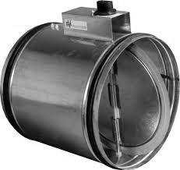
Photo 3 : registre à ventelles
Principe du registre à ventelles : la photo 3, ci-contre, montre un registre circulaire avec une seule ventelle (volet circulaire pouvant tourner sur un axe correspondant à son diamètre). Ce dispositif est inséré dans un circuit de même forme et de même diamètre.
Suivant la position de la ventelle, la circulation de l’air sera plus ou moins facilitée. Ainsi ce dispositif agit sur les pertes de charges du circuit aréolaire en modifiant les pertes de charge singulières.

BTS ÉLECTROTECHNIQUE |  | SESSION 2016
Épreuve E.4.1 : Étude d’un système technique industriel Pré-étude et modélisation | Repère : 16PO-EQPEM | Page 9/24

Pour une alimentation par un réseau de fréquence 50 Hz, le moteur asynchrone triphasé entraine la turbine à une vitesse de rotation comprise entre 2925 tr.min-1 et 3000 tr.min-1 suivant sa charge. Pour simplifier l’exploitation du document réponse 2, on considère que le moteur tourne à 3000 tr.min-1 quelle que soit sa charge.

Sur la partie inférieure du document réponse 2, on a tracé les caractéristiques permettant de déterminer la puissance absorbée par la turbine pour différentes vitesses de rotation.

    - Sur le document réponse 2, placer les points de fonctionnement P1 et P2 correspondants respectivement aux positions registre ouvert et registre à 3/4 fermé.

    - Donner la plage de débits disponibles entre les positions ouverte et 3/4 fermée.
Sachant que le moteur est couplé directement à la turbine, donner les puissances utiles du moteur Pu1 et Pu2 correspondant aux deux points de fonctionnement.
En déduire la puissance maximale absorbée par la turbine et la puissance utile nominale nécessaire pour le moteur.

Par choix économique, la puissance nominale du moteur est de 15 kW.
    - Quelle est la conséquence de ce choix sur le débit volumique maximum disponible ?

  - Étude comparative : registre à ventelles / variateur de vitesse.

Pour l'étude comparative, le technicien de laboratoire impose une plage de débits volumiques comprise entre 2 et 2,5 m3.s-1 et un débit optimal Qopt = 2,5 m3. s–1.
    - Dans le cas de l’emploi du registre à ventelles, placer sur le document réponse 2 le point de fonctionnement P3 correspondant au débit optimal. En déduire la puissance utile du moteur pour ce réglage.

    - Dans le cas de l’emploi d’un variateur (pas de registre), placer sur le document réponse 2 le point de fonctionnement P4 correspondant au débit optimal. En déduire la puissance utile du moteur pour ce réglage.

Remarque : la caractéristique du circuit aréolaire sans registre est identique à celle obtenue lorsque le registre est totalement ouvert.

    - En déduire le gain (en %) sur la puissance utile moteur dans le cas de l’utilisation d’un variateur par rapport à celle exploitant un registre. Conclure sur le choix technologique fait par le bureau d’étude.

BTS ÉLECTROTECHNIQUE |  | SESSION 2016
Épreuve E.4.1 : Étude d’un système technique industriel Pré-étude et modélisation | Repère : 16PO-EQPEM | Page 10/24

Partie C. Arrêt des agitateurs des chambres basses.

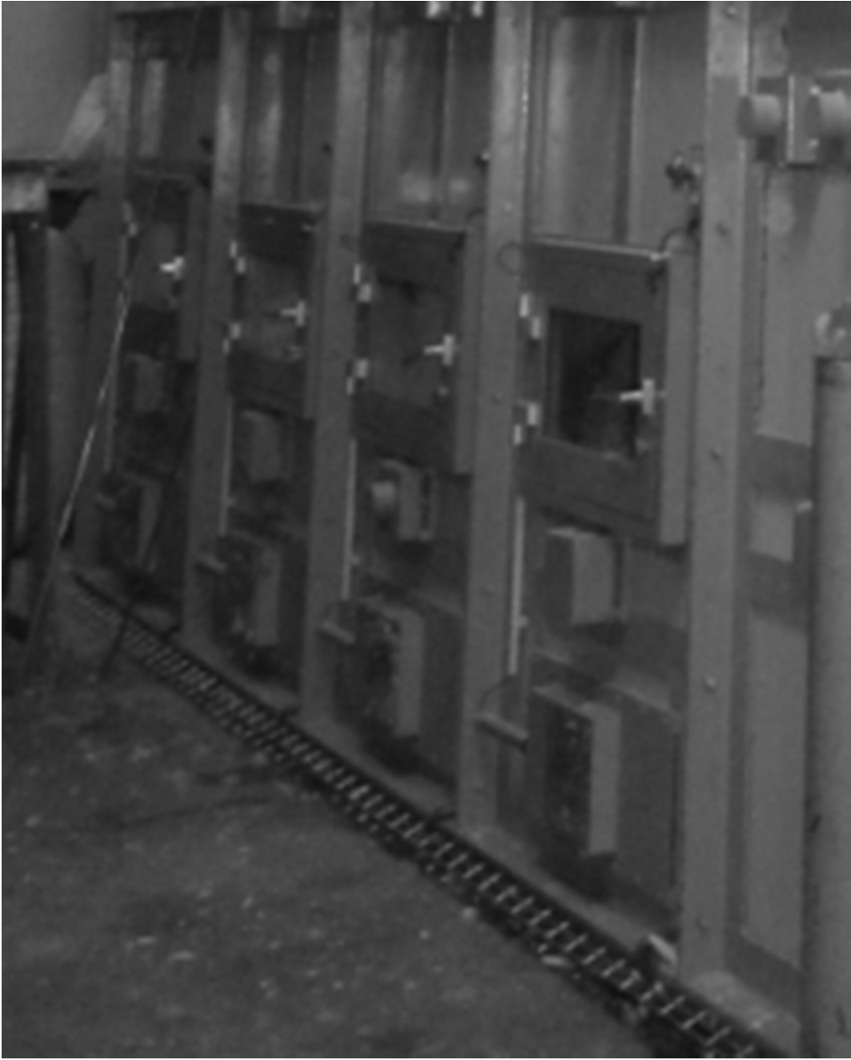
Afin de réaliser le meilleur triage possible en tenant compte du type de plumes (canard, oie,…), de la saison, de l’origine des espèces, le technicien de laboratoire a besoin de faire des prélèvements pour chaque catégorie (cat. A, B, C et Duvet) afin de valider ses réglages.
Il accède aux échantillons par des portes d’accès (photo 4) correspondantes chacune à une catégorie de plumes (stockées temporairement dans une chambre basse avant transit dans un ballot d’une case à vide)
Photo 4 : vue extérieure des chambres basses et portes d’accès

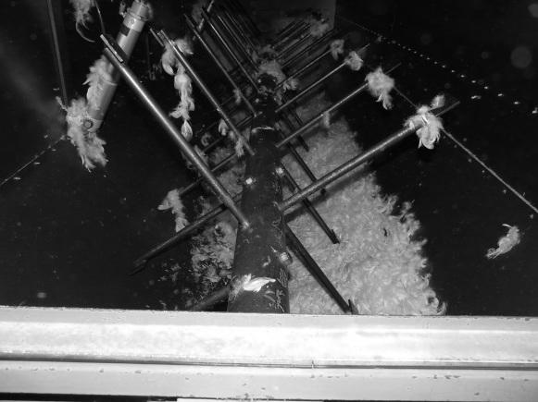
Chaque chambre basse contient un agitateur (photo 5) qui aide au vidage de celle-ci lors du transit vers une case à vide. On met ainsi en évidence un réel danger pour l’intégrité physique du technicien de laboratoire ; la durée nécessaire à l’arrêt de la rotation d’un agitateur peut être supérieure à la durée nécessaire à une personne pour pénétrer une partie de son corps dans la chambre basse.
Photo 5 : vue interne d’une chambre basse avec son agitateur

L’objectif de cette partie est de déterminer la temps nécessaire à l’arrêt des agitateurs afin d'étudier la conformité de la mise en sécurité de la machine.

Pour étudier le mouvement du dispositif, on s’intéresse à la chaîne cinématique.

BTS ÉLECTROTECHNIQUE |  | SESSION 2016
Épreuve E.4.1 : Étude d’un système technique industriel Pré-étude et modélisation | Repère : 16PO-EQPEM | Page 11/24

M
3~
NM
N
Δ
Δ1
A

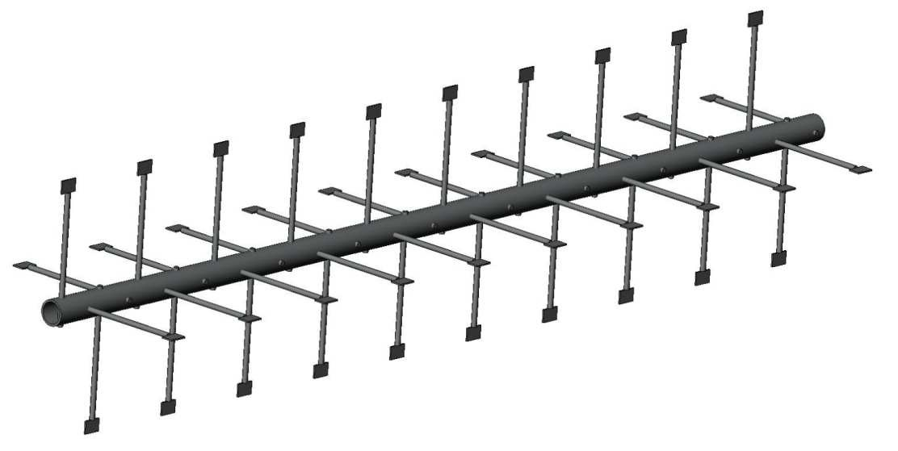
Figure 3 : chaine cinématique simplifiée {moteur + réducteur + agitateur}
Δ1

Figure 4 : agitateur seul, longueur 4 m, diamètre des pales 1 m.

Chaque agitateur est entraîné à l’aide d’un motoréducteur (voir figures 3 et 4). L’ensemble a les caractéristiques suivantes :
- réducteur à engrenages coniques supposé sans pertes ;
- rapport de réduction : r = 1/24 ;
- moment d’inertie du réducteur négligé ;
- moment d’inertie du moteur par rapport à l’axe du rotor A :
JM/A = 0,45 × 10–3kg. m2 ;
- moment d’inertie d’un agitateur par rapport à son axe de rotation A1 :
JA/A1 = 4,5 kg. m2 ;
- vitesse de rotation du moteur en régime établi : NMO = 1400 tr. min–1.

BTS ÉLECTROTECHNIQUE |  | SESSION 2016
Épreuve E.4.1 : Étude d’un système technique industriel Pré-étude et modélisation | Repère : 16PO-EQPEM | Page 12/24

Pour réaliser l’étude cinématique, on choisit l’axe A de rotation du moteur.
On rappelle que l’énergie cinétique, EC, d’un solide S en rotation autour d’un axe A est
1 2

donnée par l’expression suivante EC = 2 JS/AWA
- WA vitesse angulaire en rad.s-1 ;
avec :

- JS/A moment d’inertie du solide S par rapport à l’axe de rotation A en kg.m2.

  - En appliquant le principe de conservation de l’énergie cinétique d’un solide en rotation, montrer que le moment d’inertie de l’agitateur par rapport à l’axe de rotation du moteur vaut JÆ/A = 7,8 × 10–3 kg. m2.
  - En déduire le moment d’inertie totale JT/A {moteur + réducteur + agitateur} par rapport à l’axe de rotation du moteur.

Le moteur, de type asynchrone triphasé, exerce un couple utile de moment CU sur l’arbre moteur. La charge lui oppose un couple résistant de moment CR/A ramené sur l’arbre moteur. Afin de simplifier l’étude, on considère que ce dernier est dû uniquement à des frottements secs avec CR/A = 380 × 10–3 N. m.
  - Appliquer le principe fondamental de la dynamique au mouvement de rotation du moteur : on notera WM la vitesse angulaire de rotation du moteur en rad.s-1 et t le temps en s.

Lors de la phase d’arrêt, le moteur est en roue libre (c’est-à-dire non alimenté). Sa vitesse de rotation décroît alors de 1400 tr.min-1 à 0 tr.min-1.
  - Simplifier la relation obtenue à la question C.3.

  - La solution de l'équation différentielle obtenue à la question précédente est
CR/A

WM(t) = −
J
T/A
t + WMO , en prenant t = 0 comme début de la phase d'arrêt.

Déterminer le temps t1 nécessaire pour atteindre l’arrêt de la rotation du moteur.

  - Lors d'un prélèvement d'échantillon, la main de l'opérateur peut atteindre la zone dangereuse en un peu moins d'une seconde. Conclure sur la situation de danger.

BTS ÉLECTROTECHNIQUE |  | SESSION 2016
Épreuve E.4.1 : Étude d’un système technique industriel Pré-étude et modélisation | Repère : 16PO-EQPEM | Page 13/24

Partie D. Étude du variateur.

La partie B a permis de démontrer l’intérêt de la mise en place d’une solution {variateur + moteur} afin de contrôler le débit volumique dans la phase de tri de la machine.
Cependant cette solution n’est pas sans incidence sur le dimensionnement du circuit d’alimentation en énergie électrique.
De plus, de par la nature des signaux électriques fournis au moteur, l’installation d’un variateur sans dispositif spécifique de protection peut entraîner un vieillissement prématuré du moteur.

Distribution triphasée 400V ; 50Hz
~
M
~ 3~
Figure 5 : schéma unifilaire de l’aspiration

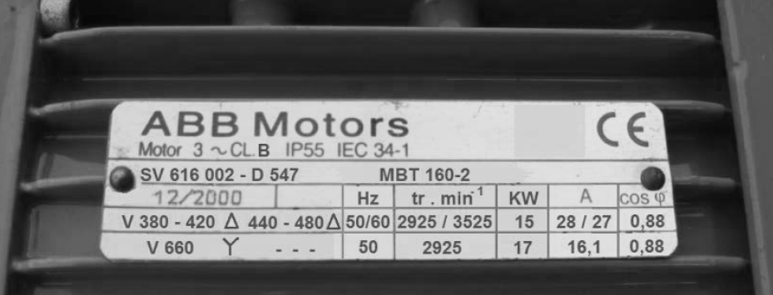
Figure 6 : plaque signalétique du moteur d’aspiration

Caractéristiques du variateur de vitesse (gamme ATV312 de Schneider) :
- gamme tension efficace d’entrée : 380 à 500 V ;
- gamme tension efficace de sortie : 380 à 500 V ;
- puissance utile nominale moteur : 15 kW ;
- puissance apparente nominale : 32 kVA ;
- gamme courant d’entrée (suivant la tension d’entrée) 37 à 48,6 A.

BTS ÉLECTROTECHNIQUE |  | SESSION 2016
Épreuve E.4.1 : Étude d’un système technique industriel Pré-étude et modélisation | Repère : 16PO-EQPEM | Page 14/24

  - Influence du variateur sur les caractéristiques du réseau de distribution électrique.

Un essai est réalisé dans les conditions d’exploitations optimales définies par le technicien de laboratoire.
Dans ces conditions on a :
- un débit volumique Q = 2,5 m3. s–1 ;
- une puissance utile moteur PUM = 10 kW.
Un relevé des signaux électriques (voir annexes 2 et 3) est réalisé permettant d’évaluer la pollution harmonique injectée sur le réseau. On y trouve :
- le chronogramme de la tension simple r1 prise entre la phase 1 et un neutre ;
- le chronogramme de l’intensité du courant i1 circulant dans la phase 1 ;
- le chronogramme du fondamental iF du courant i1 ;
- le spectre des amplitudes du courant i1.

    - Justifier que, vu du réseau, l’ensemble {variateur + moteur} est une charge non linéaire.

On rappelle :

2 2 2

- taux de distorsion harmonique du courant : THDi(%) = 100
JI2 +I3 +I4 +⋯
;
IF

2 2 2 2
- valeur efficace I1 du courant i1 : I1 = ƒIF + I2 + I3 + I4 + ⋯ avec
  - IF : valeur efficace du fondamental du courant i1 ;
  - I2 : valeur efficace de l’harmonique de rang 2 du courant i1 ;
  - I3 : valeur efficace de l’harmonique de rang 3 du courant i1 ;
➢ ….

    - Compléter le tableau du document réponse 3 en renseignant les fréquences et les valeurs efficaces du fondamental et des harmoniques.

    - En déduire que la valeur efficace I1 du courant dans la phase 1 est de 27,7 A.

    - En déduire le taux de distorsion harmonique THDi1 dans la phase 1.
Faut-il envisager une dépollution ? Si oui, proposer une solution technique.

BTS ÉLECTROTECHNIQUE |  | SESSION 2016
Épreuve E.4.1 : Étude d’un système technique industriel Pré-étude et modélisation | Repère : 16PO-EQPEM | Page 15/24

  - Bilan de puissance de l’ensemble {variateur + moteur}.

On considère la tension simple r1 sinusoïdale et on rappelle, que dans le cas d’une charge non linéaire alimentée par une tension sinusoïdale, la puissance active est uniquement transportée par le fondamental du courant.

    - À l’aide de l’annexe 2, déterminer le déphasage φ1F entre la tension simple
r1 et le fondamental du courant i1.

    - Déterminer la puissance active P1 pour la phase 1.
En déduire la puissance active totale PT fournie au variateur en considérant une répartition identique de la puissance sur chacune des phases.

    - Déterminer les puissances réactive et déformante. En déduire le facteur de puissance. Sa valeur est-elle satisfaisante ?

Le bureau d’étude cherche à définir les grandeurs nécessaires à une protection du départ
{variateur + moteur}.
    - Calculer la valeur du courant permettant de régler le dispositif de protection en utilisant les données constructeur fournies page 14.

BTS ÉLECTROTECHNIQUE |  | SESSION 2016
Épreuve E.4.1 : Étude d’un système technique industriel Pré-étude et modélisation | Repère : 16PO-EQPEM | Page 16/24

Partie E. Étude thermique.

La rénovation de la trieuse a permis une amélioration de la production. Cependant les choix technologiques précédents introduisent de nouvelles contraintes comme la pollution harmonique du réseau ou l'augmentation des échauffements thermiques.
Le bureau d’étude doit ainsi vérifier que l’enveloppe (armoire électrique) actuelle convient toujours.
L’objectif de cette partie est d'étudier le comportement thermique des matériels dans l’armoire électrique.

Cahier des charges et contraintes dimensionnelles et environnementales :

Température ambiante moyenne du local | Temas = 30 °C (été)  Temin = 15 °C (hiver)
Température maximale désirée dans l’armoire électrique | TSmas = 40 °C quelle que soit la saison
Température minimale désirée dans l’armoire électrique | TSmin = 24 °C  fixée par l’hygrométrie du local
Dimension de l’armoire électrique | - Hauteur : 2000 mm  - Largeur : 1600 mm  - Profondeur : 600 mm
Mode de pose de l’armoire électrique | Pose sur socle.  Toutes les faces extérieures des parois sont en contact avec l'air ambiant.

La puissance totale dissipée PD à l’intérieur de l’armoire électrique a été évaluée à 710 W.
On rappelle que la variation de température ΔT est donnée par la relation ΔT = PD. RTK
avec :
- AT = Ti − Te: variation de la température en °C ;
- Ti : température à l’intérieur de l’armoire en °C ;
- Te : température à l’extérieur de l’armoire en °C ;
- RTK : résistance thermique due aux modes de transfert thermique et aux caractéristiques de l’enveloppe en °C.W -1.

On admet que la résistance thermique est donnée par R = 1
TK
K.Sc

avec :

- K : coefficient de transfert thermique de l'armoire en W.m-2.°C -1 ;
- Sc : surface corrigée de toutes les parois en contact avec le milieu extérieur en m2.

BTS ÉLECTROTECHNIQUE |  | SESSION 2016
Épreuve E.4.1 : Étude d’un système technique industriel Pré-étude et modélisation | Repère : 16PO-EQPEM | Page 17/24

  - Connaissant les dimensions de l’enveloppe, calculer la surface S totale des parois.

Sachant que chaque paroi n’a pas la même efficacité dans son mode de transfert thermique, on utilise une surface corrigée SC = 9,26 m2.
Sachant que l’enveloppe est en métal peint, le constructeur donne K = 5,5 W. m–2. ° C–1.

  - Vérifier si le cahier des charges est respecté tout au long de l’année. Conclure.
.

BTS ÉLECTROTECHNIQUE |  | SESSION 2016
Épreuve E.4.1 : Étude d’un système technique industriel Pré-étude et modélisation | Repère : 16PO-EQPEM | Page 18/24

Annexe 1 : Schéma simplifié de la trieuse : (vue de droite en coupe)
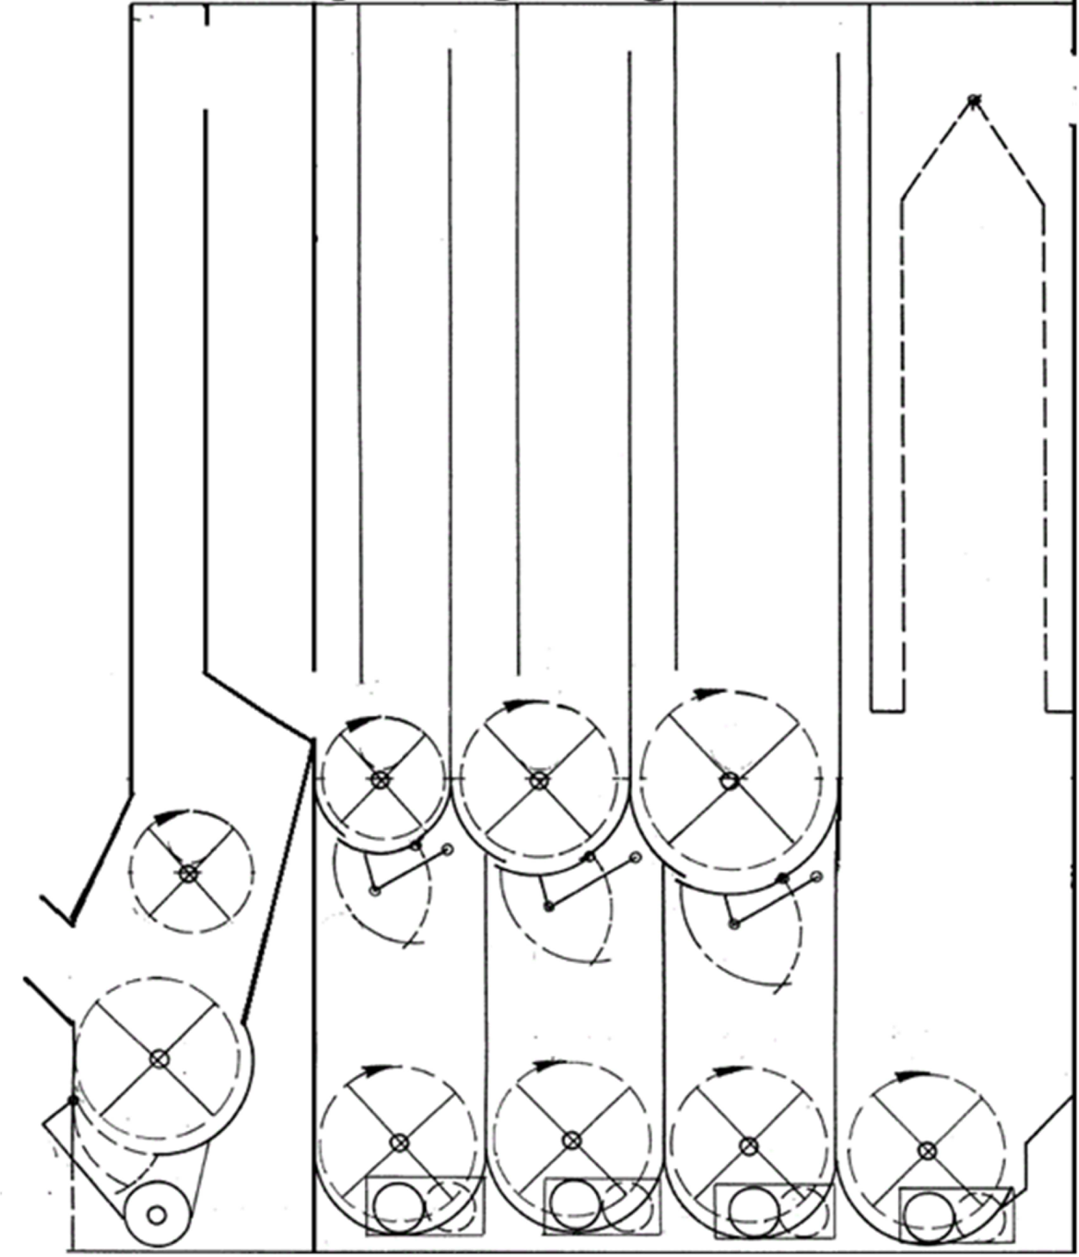
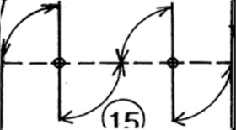
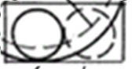
Flux
d’air
 
   
  
→
Chargement
des plumes
Cat. Grande plume
Cat. A
Cat. B
Cat. C
Cat. Duvet
Flux
d’air
Réglage des parois par manivelle

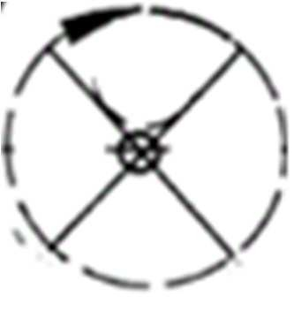
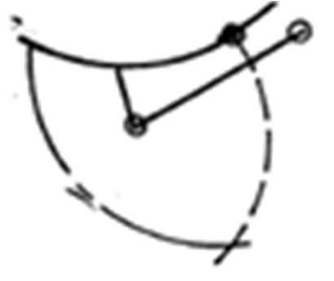
Flux d’air chargé de plumes
Demi-lune permettant d’isoler la partie haute et basse (actionneur pneumatique)
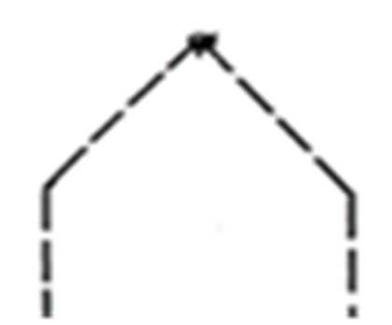
Trappe autorisant le vidage d’une chambre basse (actionneur pneumatique)
Trappes ayant la même fonction que la demi-lune (actionneur pneumatique)

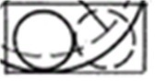
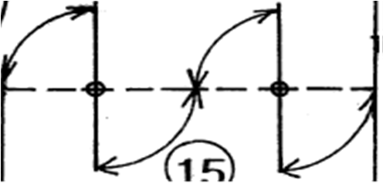
Agitateur (actionneur électrique)
Paroi poreuse ne laissant passer que l’air

BTS ÉLECTROTECHNIQUE |  | SESSION 2016
Épreuve E.4.1 : Étude d’un système technique industriel Pré-étude et modélisation | Repère : 16PO-EQPEM | Page 19/24

Axe des tensions en V
V1

Annexe 2

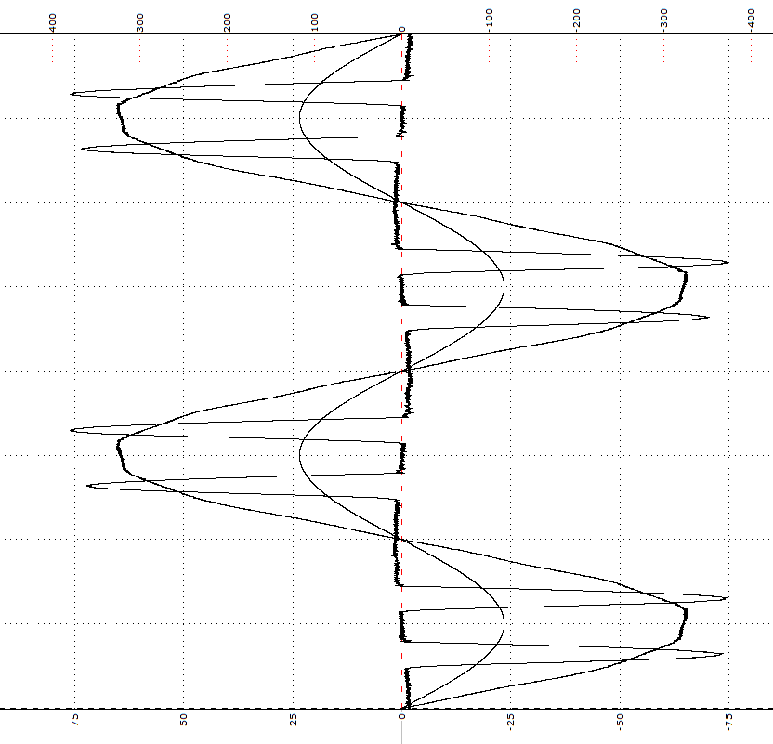

en ms
i1
iF
20
t en ms

Axe des courants en A

BTS ÉLECTROTECHNIQUE |  | SESSION 2016
Épreuve E.4.1 : Étude d’un système technique industriel Pré-étude et modélisation | Repère : 16PO-EQPEM | Page 20/24

Annexe 3
Spectre d'amplitude du courant de ligne i1 en A
23,4
20,3
18,6
11,7
9
3,2
1,5
0
Fréquence en Hz

BTS ÉLECTROTECHNIQUE |  | SESSION 2016
Épreuve E.4.1 : Étude d’un système technique industriel Pré-étude et modélisation | Repère : 16PO-EQPEM | Page 21/24

Document réponse 1

Vitesse VAIR du fluide (m.s-1) | Type(s) de plume déplacé(s)
4
1,5
0,8

BTS ÉLECTROTECHNIQUE |  | SESSION 2016
Épreuve E.4.1 : Étude d’un système technique industriel Pré-étude et modélisation | Repère : 16PO-EQPEM | Page 22/24

Document réponse 2

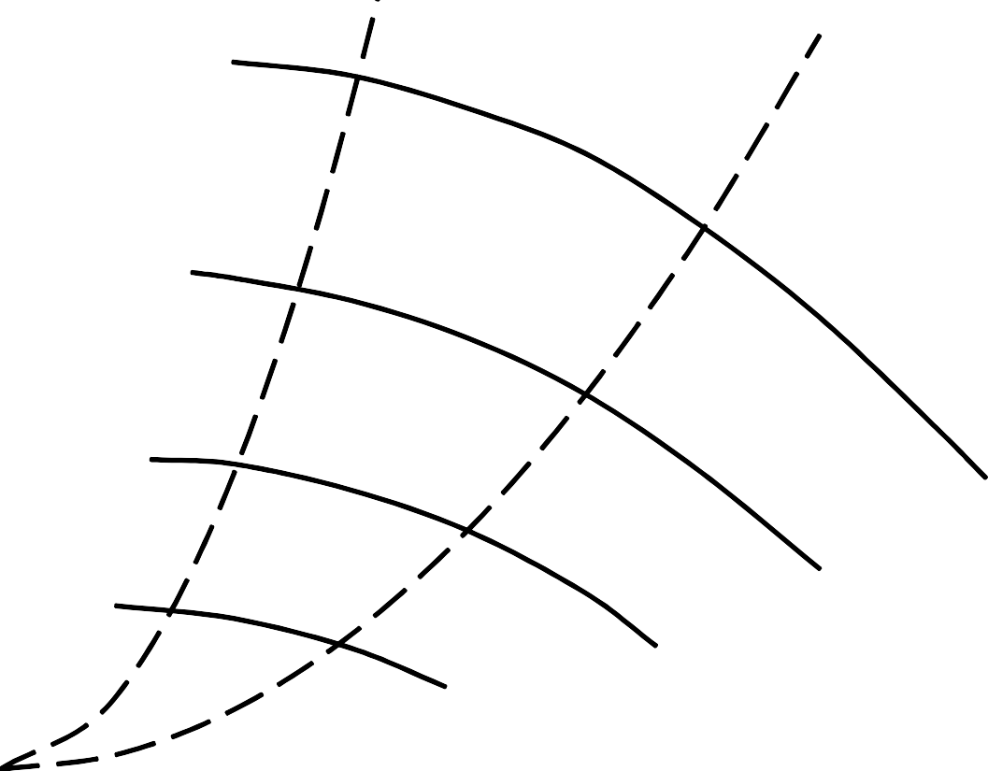
∆p (Pa)
gistre ¾ fermé
Δp =g(Q) pour le re

4500
∆p = g(Q) pour le
registre 3/4 fermé

∆p = g(Q) pour le registre ouvert

4000

3500

3000

∆p = ƒ(Q) à 3000 tr.min-1

2500

2000
2000 tr.min-1

3000 tr.min-1

1500

1000

1500 tr.min-1

2500 tr.min-1

500

0

1 2 3 4

Q (m3.s-1)

1500 tr.min-1

5 2000 tr.min-1

10
2500 tr.min-1
15

20

3000 tr.min-1
25
PABS (kW)

BTS ÉLECTROTECHNIQUE |  | SESSION 2016
Épreuve E.4.1 : Étude d’un système technique industriel Pré-étude et modélisation | Repère : 16PO-EQPEM | Page 23/24

Document réponse 3

19
17
15
13
11
9
7
5
3
fondamental
rang | Fréquence (Hz) | Valeur efficace (A)

BTS ÉLECTROTECHNIQUE |  | SESSION 2016
Épreuve E.4.1 : Étude d’un système technique industriel Pré-étude et modélisation | Repère : 16PO-EQPEM | Page 24/24

